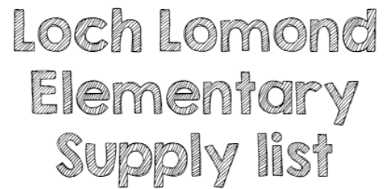
5th Grade Supply List 2026-2027
- 1 box of colored pencils or markers
- 1 pencil BAG
- 2 composition notebooks
- 2 two-pocket plastic folder
- 2 packs of dry erase markers
- 2 packs of pencils
- Two boxes of tissues
- Girls: 1 box of Ziploc GALLON bags
- Boys: 1 box of Ziploc Quart bags
Lista de útiles de 5º grado 2026-2027
- 1 caja de lápices de colores o marcadores
- 1 estuche para lápices
- 2 cuadernos de composición
- 2 carpetas de plástico con dos bolsillos
- 2 paquetes de marcadores de borrado en seco
- 2 paquetes de lápices
- 2 cajas de pañuelos
- Niñas: 1 caja de bolsas Ziploc GALLON
- Niños: 1 caja de bolsas Ziploc CUARTO



